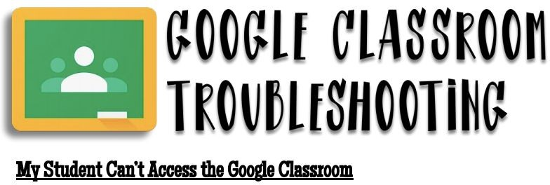

Google Classroom Codes are all lowercase, make sure there are no capital letters when typing in the Class
Code.
- Check to make sure your student is not signed into a Parent’s Gmail or a Sibling’s BSSD Account.
  - How do I know who is signed in? The student’s initials should be in the profile icon.
To
Login:

- Click the Profile Icon

- A small window will open, near the bottom, Click “+Add”

- Create a name for your work account and choose an icon, then click the
blue “Add” button

- A new window will open, Click “Already a Chrome User? Sign In.”

- Type your full BSSD Email into the text box.
a.Student emails are: STUDENTID#@students.bssd.k12.ny.us
- At this point, the My BSSD Login should open, login using your BSSD credentials.

- Student ID#, Computer Password.
- If you do not know your student’s password, you can email any of your student’s guidance counselor to have it reset.
- There will be a series of pop up windows that open:
  - Click “Link Data”
  - Click “Turn on Sync” 8. Once you’ve clicked through, your computer may begin opening windows on its own, this is OK!

Because you have linked to the BSSD Browser, the District provided extensions are now syncing.

3. Teachers can reset the Classroom Code and resend it to students who are not able to access, request a new code from your child’s school counselor or Administrator.

Click Here for a Video about How to Log in to Google

Classroom Click Here for a Video about How to Log
in to Google Classroom (Spanish)

Click Here for an In-Depth Cheat Sheet for Students

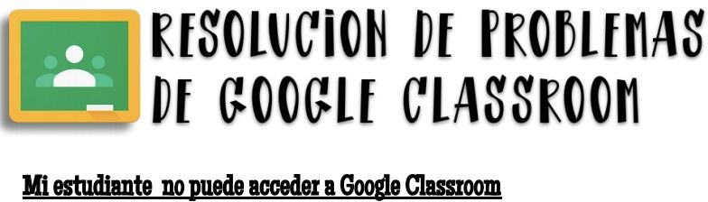

- Los códigos de Google Classroom están en minúsculas, asegúrese de que no haya letras mayúsculas al escribir el
código de la clase.
- Asegúrese de que su estudiante no haya iniciado la sesión en la cuenta de Gmail de un padre o
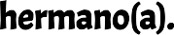
en la cuenta CNUSD de un
hermano(a).

  - ¿Cómo sé quién ha iniciado la sesión? Las iniciales del alumno deben estar en el ícono de perfil.

Para iniciar la
sesión:

- Haga clic en
el icono de perfil

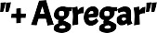
- Una pequeña ventana se abrirá cerca del fondo, haga clic en
"+ Agregar"

- Crea un nombre para su cuenta de trabajo y elija un icono, luego haga clic en el botón azul "Agregar"

- Se abrirá una nueva ventana, haga clic en " ¿Ya eres usuario de Chrome?
Registrarse."

- Escriba su correo electrónico de BSSD completo en el caja de texto.
  - Los correos electrónicos de los estudiantes son: número de identificación del

estudiante@students.bssd.k12.ca.us
- En este punto, el inicio de sesión de MyBSSD debe abrirse, inicie la sesión con sus credenciales de BSSD.
  - Número de identificación del estudiante, contraseña de la computadora. b.
Si sabe la contraseña de su estudiante, puede enviar un correo electrónico al maestro/a de su
estudiante para que se restablezca.
- Habrá una serie de ventanas emergentes que se abrirán:
  - Haga clic en "Datos de enlace" b. Haga clic en "Activar sincronización"

- Una vez que haya hecho clic, su computadora a lo mejor comenzara a abrir ventanas por sí sola, ¡está bien!

Debido a que se ha vinculado al navegador BSSD, las extensiones provistas por el Distrito ahora se están sincronizando.

3. Los maestros pueden restablecer el código del aula y reenviarlo a los estudiantes que no pueden acceder, pida un
nuevo código a su maestro/a.

Haga clic aquí para ver un video sobre cómo iniciar sesión en
Google Classroom (español) Haga clic aquí para obtener una
hoja de trucos en profundidad para estudiantes

